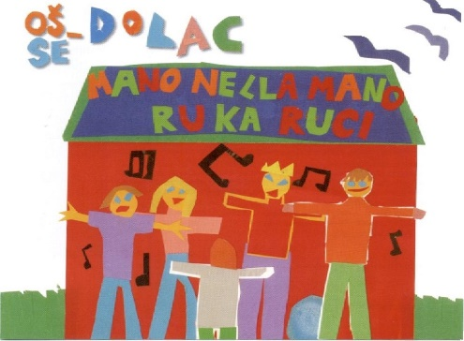
OSNOVNA ŠKOLA – SCUOLA ELEMENTARE DOLAC
POPIS DRUGIH OBRAZOVNIH MATERIJALA šk. god. 2026./2027.

2.b razred
Naslov | Autori | Izdavačka kuća | Predmet | Napomena
PČELICA 2 - radne bilježnice uz radni udžbenik iz hrvatskog jezika u drugom razredu osnovne škole - komplet 1. i 2. dio | Sonja Ivić, Marija Krmpotić | ŠKOLSKA KNJIGA | HRVATSKI JEZIK | BESPLATNO ZA UČENIKE S PREBIVALIŠTEM U GRADU RIJECI.
MOJ SRETNI BROJ 2 - radna bilježnica za matematiku u drugom razredu osnovne škole | Sanja Jakovljević Rogić, Dubravka Miklec, Graciella Prtajin | ŠKOLSKA KNJIGA | MATEMATIKA | BESPLATNO ZA UČENIKE S PREBIVALIŠTEM U GRADU RIJECI.
ISTRAŽUJEMO NAŠ SVIJET 2 - radna bilježnica za prirodu i društvo u drugom razredu osnovne škole | Tamara Kisovar IvandaAlena Letina | ŠKOLSKA KNJIGA | PRIRODA I DRUŠTVO | BESPLATNO ZA UČENIKE S PREBIVALIŠTEM U GRADU RIJECI.
New Building Blocks 2, radna bilježnica iz engleskoga jezika za drugi razred osnovne škole, druga godina učenja | Kristina Čajo Anđel, Daška Domljan, Ankica Kenzović, Danka Singer | Profil Klett d.o.o. | ENGLESKI JEZIK | BESPLATNO ZA UČENIKE S PREBIVALIŠTEM U GRADU RIJECI.
LIKOVNA MAPA 1 i 2 - likovna mapa s kolažnim papirom za 1. i 2. razred osnovne |  | ŠKOLSKA KNJIGA | LIKOVNA KULTURA | Mapa za likovni bit će dostavljena izravno u školu ako je naručena putem škole u lipnju 2026. godine.
e-SVIJET 2 - radna bilježnica informatike u drugom razredu osnovne škole | Josipa Blagus Marijana Šundov Ana Budojević | ŠKOLSKA KNJIGA | INFORMATIKA | -
U PRIJATELJSTVU S BOGOM – radna bilježnica za katolički vjeronauk drugog razreda osnovne škole | Tihana Petković i Ana Volf | GLAS KONCILA | VJERONAUK | -
Ciao bimbi 2, radna bilježnica za talijanski jezik u drugom razredu osnovne škole, 2.godina učenja | Nina Karković | ŠKOLSKA KNJIGA | TALIJANSKI JEZIK | -
Moj sretni broj 2- zbirka zadataka iz matematike u drugom razredu osnovne škole | Sanja Jakovljević Rogić, Dubravka Miklec, Graciella Prtajin | ŠKOLSKA KNJIGA | MATEMATIKA

